论文的方法总体上分三步：
- 找直系同源
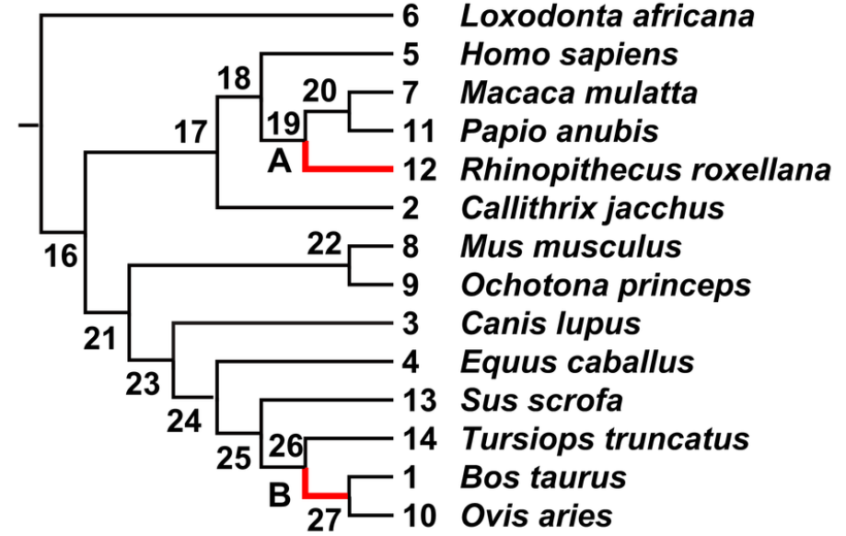

- 在直系同源基因中找趋同、平行进化位点，需满足以下模式：
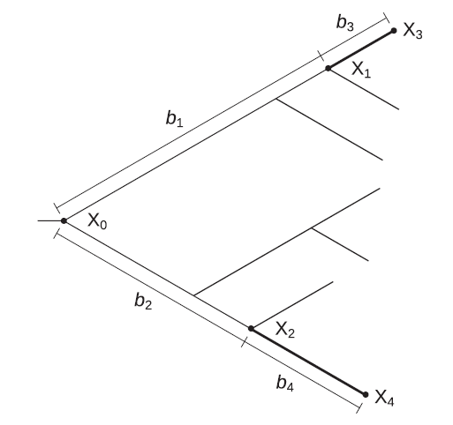
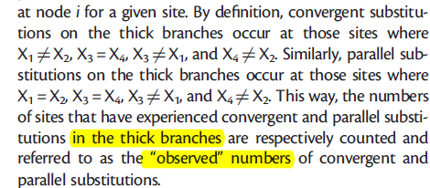
- 中性模拟验证非随机性和扩大群体验证

具体分析步骤：
- orthomcl找one-to-one ortholog
  - 下载14各物种的序列
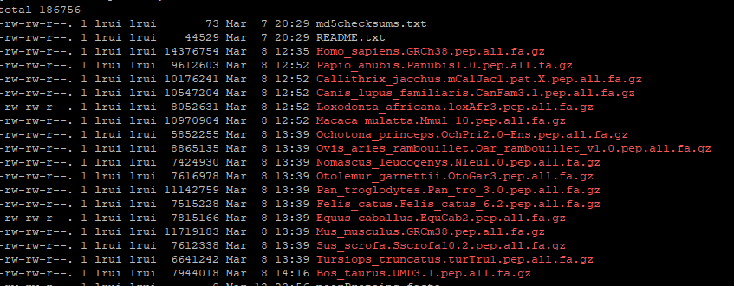
  - 初始化db
orthomclInstallSchema orthomcl.config.template
  - 修改为输入格式
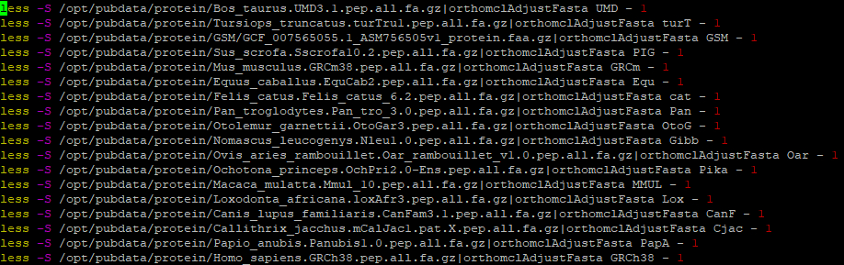
会生成命名序列文件：
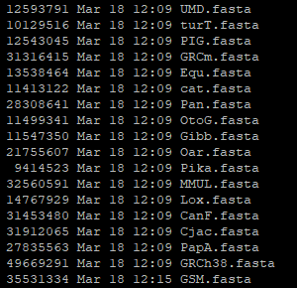
全部拷贝到compliantFasta14/目录
  - 过滤长度等质控
orthomclFilterFasta compliantFasta14/ 10 20 goodProteins14.fasta poorProteins14.fasta

  - Blast（3天+）
建库
比对
  - 处理比对结果数据格式
nohup orthomclBlastParser orthomcl14.format.blastout compliantFasta14 > orthomcl14.similarSequences &

perl -p -i -e 's/0\t0/1\t-181/' orthomcl14.similarSequences
  - 将比对结果导入数据库
orthomclLoadBlast ../orthomcl.config14.template orthomcl14.similarSequences
  - 寻找相互最佳比对的成对蛋白（算法、阈值）5天
orthomclPairs ../orthomcl.config14.template orthomcl14_pairs.log cleanup=no &
9） 从数据库导出
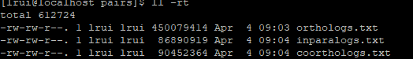
10）对pairs聚类类，对聚类结果编号。
mcl mclInput --abc -I 1.5 -o mclOutput
参考：https://bioinformaticsworkbook.org/phylogenetics/00-finding-orthologs-uisng-orthoMCL.html
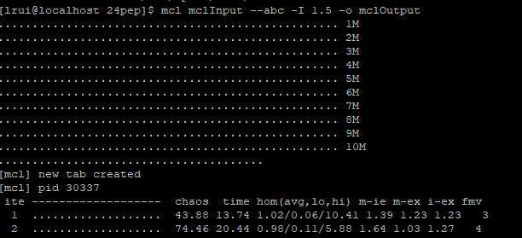
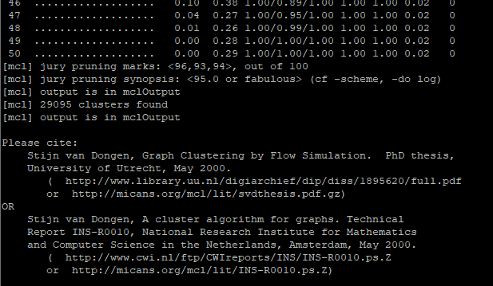
orthomclMclToGroups led 1 < mclOutput14 > groups14.txt

- 从groups14.txt中提取one-to-one ortholog家族
4552：三个target species 都是one-to-one（后续分析目前是基于这个）
6944: UMD、Oar二选一
（4月以及6月6之后的程序 -s 1用的逻辑是：GSM和（UMD、Oar中至少一个）有single copy,且bg species中至少一个是single copy）
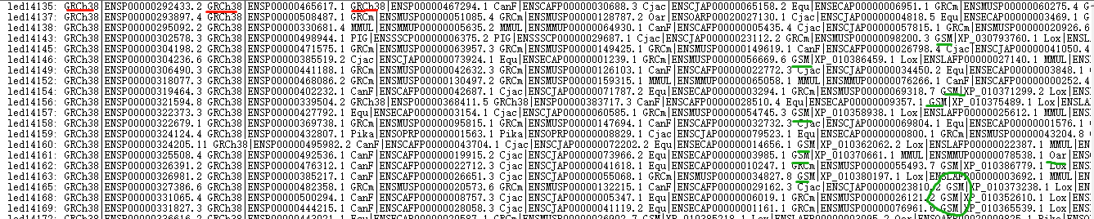
python ~/life/src/NGS/SwissArmyKnife/one2oneOrtholog.py -g groups14.txt -s 1

- 多序列比对并转成phylip格式供paml调用
python ~/life/src/NGS/SwissArmyKnife/one2oneOrtholog.py -i groups14.txt.out -s 2 -c compliantFasta14 -m /opt/bioinfoTools/muscle5.1.linux_intel64
结果在/home/lrui/paralell/groups14_txt_out
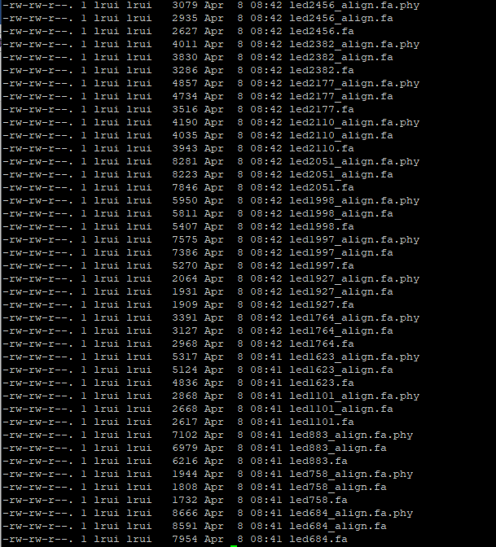
- 对每个基因家族比对结果利用paml计算相关参数：
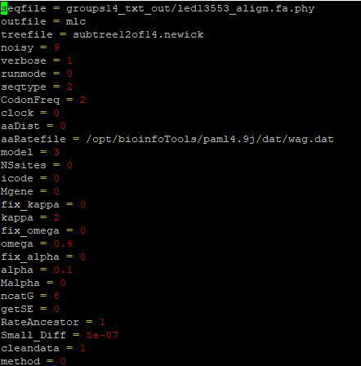

利用rst和mlc结果文件

- 提取趋同进化位点
我找出来的groups14.txt.outGSMOarUMDstep3.final

需要作者的程序作为验证
- 提取相关信息，枝长，取代率等，用于中性模拟。
需要作者的程序作为验证

python ~/life/src/NGS/SwissArmyKnife/one2oneOrtholog.py -i groups14.txt -s 1

python ~/life/src/NGS/SwissArmyKnife/one2oneOrtholog.py -i groups18.txt.out -s 2 -c compliantFasta14
/opt/bioinfoTools/muscle5.1.linux_intel64 -align led12729.fa -output led12729_align.fa

#python ~/life/src/NGS/SwissArmyKnife/one2oneOrtholog.py -i groups18.txt.out -s 3 -p /opt/bioinfoTools/paml4.9j -t GSM -t Oar -t UMD
#formal program
python ~/life/src/NGS/SwissArmyKnife/one2oneOrtholog.py -i groups14.txt.out -s 2 -c compliantFasta14 -m /opt/bioinfoTools/muscle5.1.linux_intel64

nohup python ~/life/src/NGS/SwissArmyKnife/one2oneOrtholog.py -i /home/lrui/groups14.txt.step1out -s 2 -m /opt/bioinfoTools/muscle5.1.linux_intel64 -c compliantFasta14 -p /opt/bioinfoTools/paml4.9j/ -t GSM -t Oar -t UMD > nwu3d.log 2>&1 &
nohup python ~/life/src/NGS/SwissArmyKnife/one2oneOrtholog.py -i /home/lrui/groups14.txt.step1out -s 3 -m /opt/bioinfoTools/muscle5.1.linux_intel64 -c compliantFasta14 -p /opt/bioinfoTools/paml4.9j/ -t GSM -t Oar -t UMD >> nwu3d.log 2>&1 &

比较/确认/分析结果的工作比较费时间：

VDR并GSM, UMD, 和Oar中都出现在one-to-one ortholog：
有的基因即使在三个Target物种中都是one-to-one 但可能只在其中两个出现趋同。
找one-to-one ortholog的策略：
- 并不要求全部14各物种中出现one-to-one ortholog

例子：
Genesymbol humanGeneID genefamily
找到 EPO ENSP00000484710.1 led14243为平行进化位点，

